**Vampirina Lalka**

**Jesteś fanem serialu Vampiriana, mamy dla Ciebie coś specjalnego - Vampiriana Lalka sprawi, że dołączysz do największych wielbicieli tego serialu.**

**Vampirina Lalka**

Sklep Dami Zabawki wprowadziło do asortymentu **Vampirina Lalka**, która jest przeznaczona dla fanów serialu "Vampirina" od Disney'a. Do Twojej kolekcji dołączyć nowa lalka, która posiada świecące skrzydła nietoperza. Lalka mierzy 30 centymetrów oraz wypowiada ponad 25 słów z serialu. W zestawie znajduje się również figurka małego Wolfie. Dołącz do największych fanów serialu i uzupełnij swoją kolekcję o kolejne zabawki.

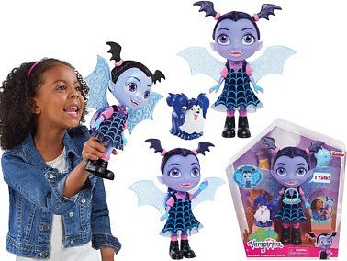

**Lalka wielofunkcyjna**

[Vampirina Lalka](https://damizabawki.pl/product-pol-19413-Cobi-Disney-Vampirina-Ina-Nietoperz-Lalka-Funkcyjna-30cm-Figurka-Wolfie.html) posiada podświetlane skrzydełka, po naciśnięciu jej w pierś figurka rozświetla swoje skrzydła nietoperza. Wtedy również laka zaczyna wypowiadać słowa oraz frazy z waszego ukochanego serialu "Vampirina". Zabawka posiada wiele wspaniałych cech dla których powinieneś ją zakupić. Są to: bohater z serialu telewizyjnego, efekty świetlne i dźwiękowe, świecące skrzydła, lalka wypowiada ponad 25 fraz z serialu (w języku angielskim), wysokość lalki to około 30 cm, a figurki około 10 cm, zabawka przeznaczona dla dzieci od 3 roku życia. Zapraszamy do zapoznania się z naszym pełnym asortymentem na stronie DamiZabawki.